В последние десятилетия в обществе наблюдается значительное увеличение численности граждан пожилого возраста, треть населения России – люди старше 55 лет. Всемирный демографический прогноз говорит о том, что к 2025 году доля лиц предпенсионного и пенсионного возраста составит уже 40%.
Процесс старения населения, выражающийся в возрастании доли граждан старшего поколения в населении страны, является общемировой тенденцией.
Это ставит новые задачи и цели перед государством и обществом, направленные не только на обеспечение основных потребностей граждан старшего поколения для поддержания условий жизнедеятельности, но и на создание условий для активного долголетия, включающего участие их в политической, социальной и в иных сферах деятельности общества, мероприятиях, относящихся к различным сферам жизни: заботе о здоровье, активному отдыху, спорту, культурному досугу, образованию, программам профессионального развития, занятости, социальным проектам и другое.
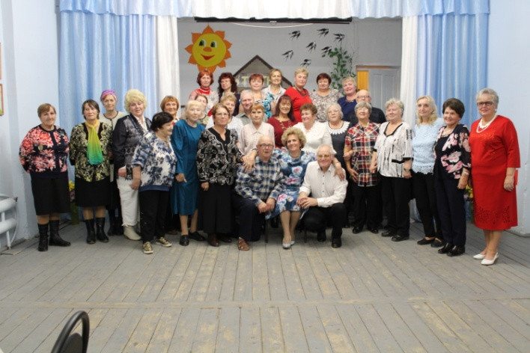
Люди предпенсионного и пенсионного возраста являются носителями знаний и опыта, вносят существенный вклад в совокупный интеллектуальный потенциал, социально-экономическое развитие страны, стремятся к продолжению трудовой деятельности, являются создателями значимой части материальных благ.
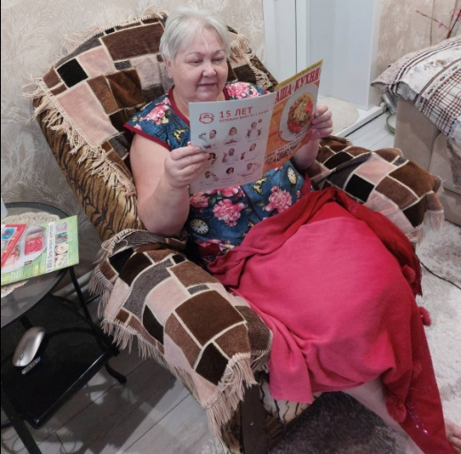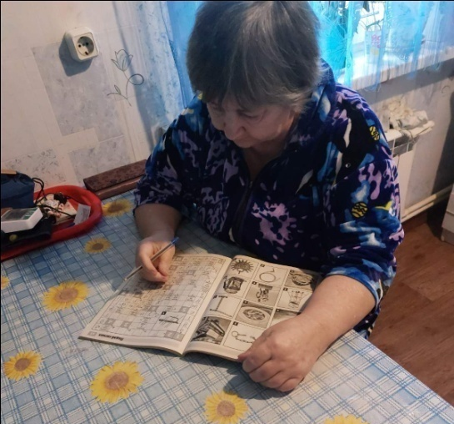
Поэтому, необходимо создание современной модели социальной политики в отношении граждан старшего поколения, направленной на формирование их возможностей в целях устойчивого повышения продолжительности, уровня и качества жизни, стимулирования активного долголетия.
Зачастую люди, находясь в предпенсионном и пенсионном возрасте, достаточно энергичны, деятельны, готовы еще потрудиться, поделиться своим опытом и знаниями, имеют желание быть нужными, полезными, почувствовать свою значимость, поэтому проект в совокупности с созданием стандарта активного долголетия поможет людям старшего возраста понять, что их «золотой возраст» не станет помехой для их активного творческого долголетия, поможет обрести уверенность в будущем.
На базе ОГБУ «Нерехтского комплексного центра социального обслуживания населения» в отделениях социального обслуживания на дому, отделении дневного пребывания формируются и работают группы активного долголетия. Наша деятельность направлена на повышения качества жизни пожилых людей, поддержание их здоровья, а также организацию интересного досуга.
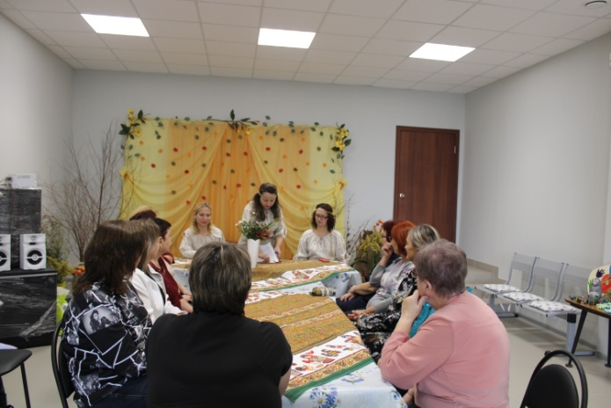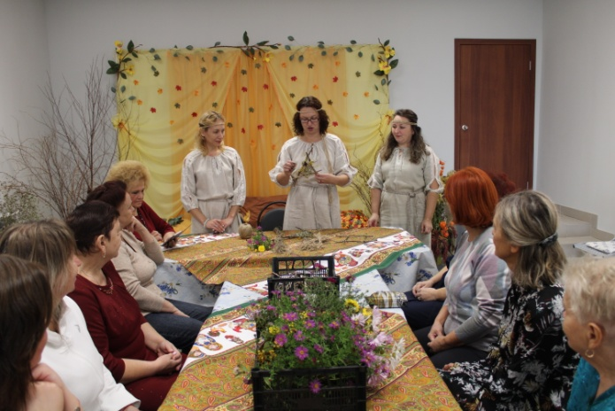
Процесс социальной активизации граждан пожилого возраста включает в себя целый комплекс мероприятий, который оказывает моральную, психологическую, организационную и оздоровительную поддержку лиц пенсионного возраста, чтобы направить их энергию и жизненный опыт в позитивное русло.
На базе нашего центра активно ведется кружковая работа для граждан пожилого возраста. Одним из примеров формирования и поддержания социальной активности пожилых граждан является создание клуба «Рукодельница».

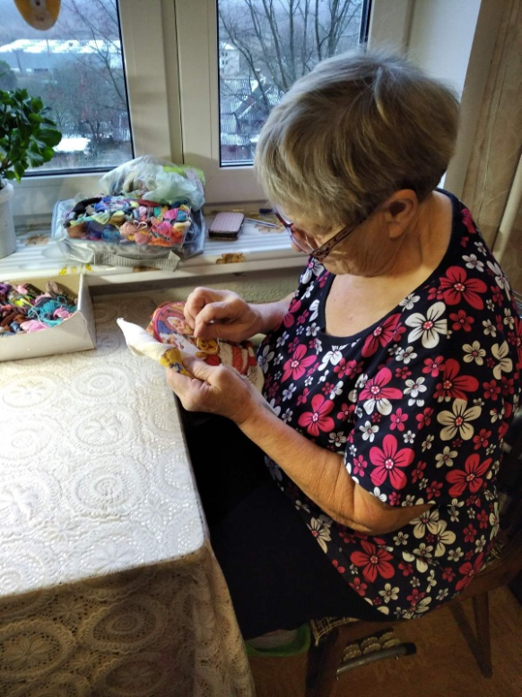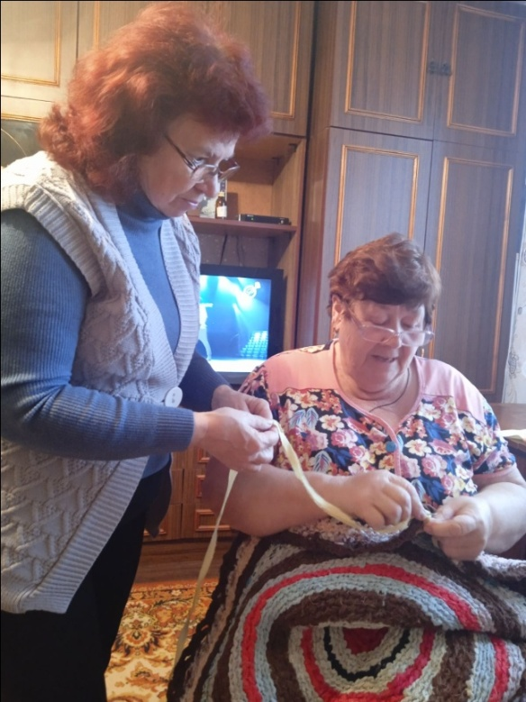
Данная деятельность направлена на социокультурное развитие личности пожилого человека, удовлетворение его культурных и духовных потребностей. Участники клуба настолько сдружились, что их уже можно назвать одной семьей, они стали больше времени проводить вместе, отмечать праздники, поздравлять друг друга с днем рождения. Они и вяжут, и шьют, и вышивают крестиком, и расписывают картины по номерам, освоили лоскутное мастерство.

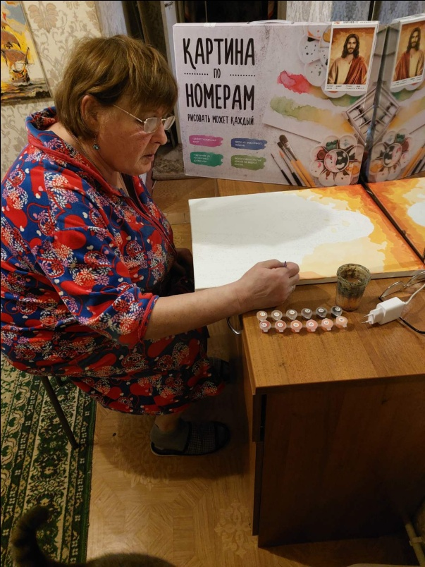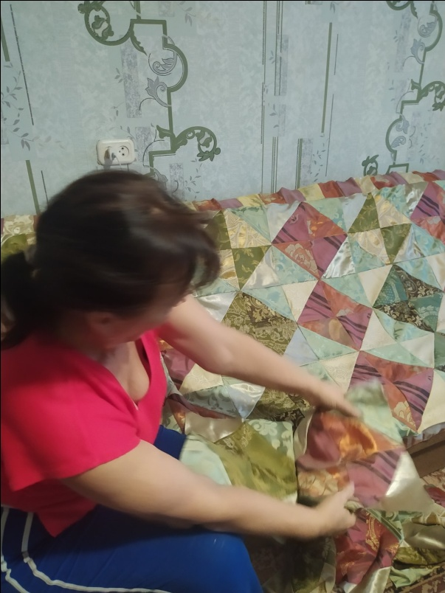
С удовольствием делятся своим опытом, проводят мастер классы, принимают участие в выставках, ярмарках, конкурсах. Смотришь на них, и душа радуется, им хорошо и нам на душе теплее. Порою кажется, что это не мы их вдохновляем, а они нас, от них исходит столько позитива, энергии и тепла.

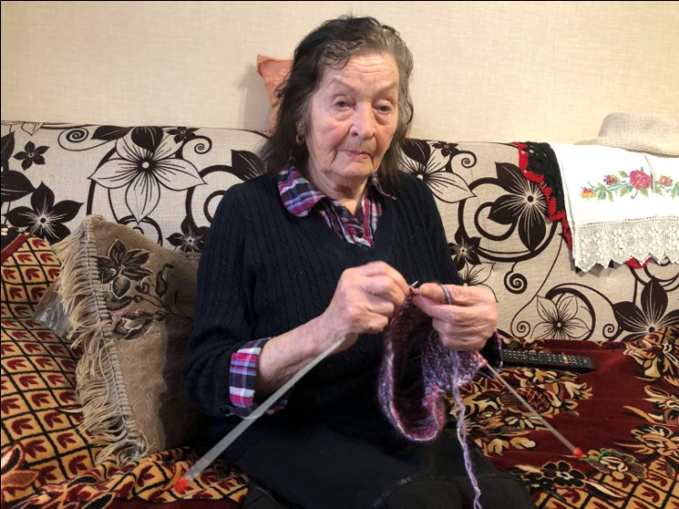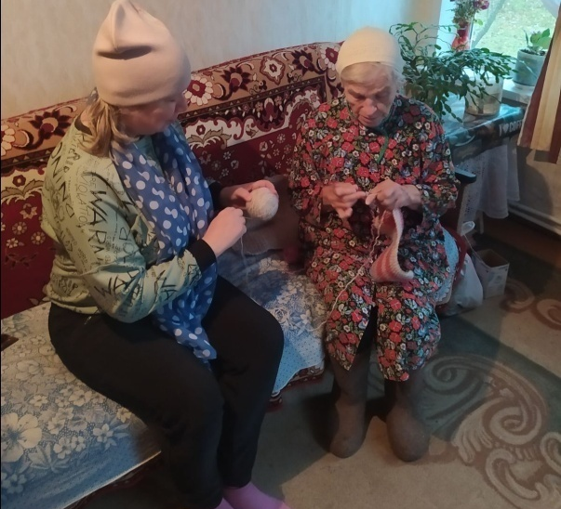
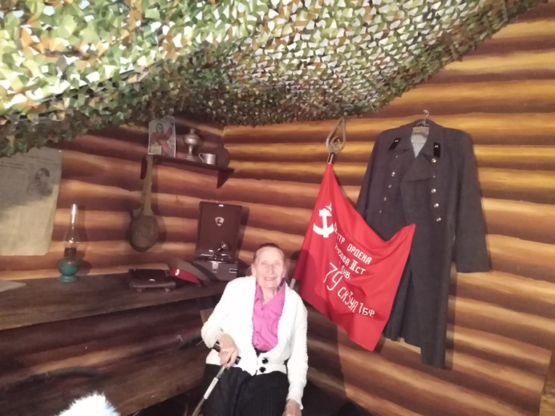
Также на протяжении нескольких лет на базе нашего центра существует клуб «Музей воспоминаний», участниками клуба являются граждане пожилого возраста, увлеченные историей. Один раз в месяц участники клуба собираются, чтобы пообщаться. Специалисты ДК Космынино, совет ветеранов, социальные работники помогают им готовить сообщения, выставки. Каждый участник клуба готовит самопрезентацию, записывают интервью, рассказывает о своей жизни и о том, как история повлияла на его судьбу. Участники клуба творческие личности, участвуют во всевозможных акциях и конкурсах, мероприятиях. Сейчас они увлечены сбором информации об участниках Великой Отечественной Войны, про которых напишут « Книгу памяти».
Для повышения уровня безопасности повседневной жизни людей пожилого возраста, в отделении действует еще одно немало важное направление «Школа безопасности». Задачи школы: обучить пожилых людей основам здорового образа жизни, чтобы обеспечить полноценную безопасную повседневную жизнь; ознакомить с возможными опасностями повседневной жизни и обучить действиям в опасных и чрезвычайных ситуациях; развить у пожилых людей способность анализировать ситуации, принимать безопасные решения в быту.
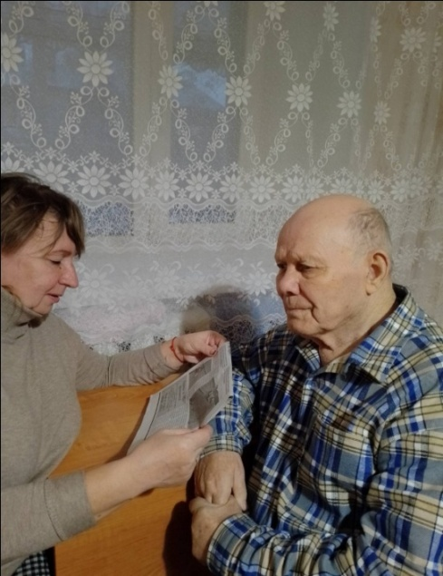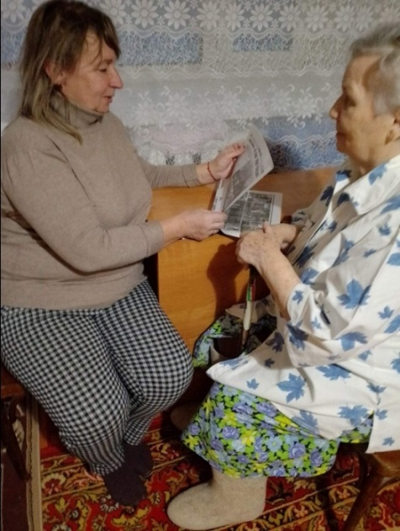
Для обучения пожилых основам безопасности Школа использует: лекции, беседы, разъяснения (информирование); психологические тренинги совместно с психологом; выдачу памяток, брошюр, буклетов; размещение информации на стендах; показ видеороликов, презентаций, общение в онлайн-формате.
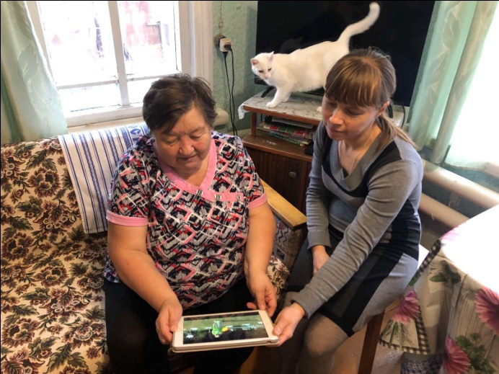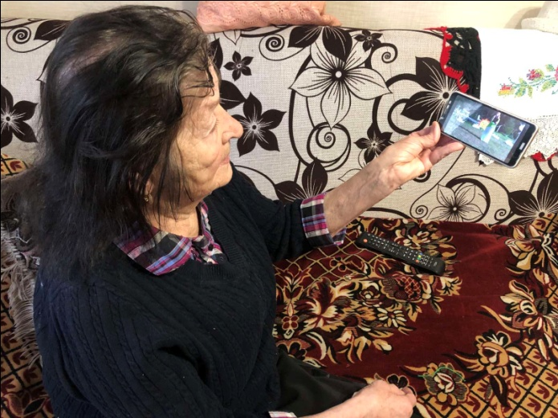

С 2015 года активно развивается добровольческое движение. Не остаются в стороне и мало мобильные граждане пожилого возраста, поздравление ветеранов и шефская помощь проходят на дому совместно с учащимися МОУ Космынинская СОШ, волонтерами. Адресное поздравление ветеранов на дому широко используем в своей работе, так как людям, относящимся к данной категории, часто не хватает просто человеческого внимания и общения.

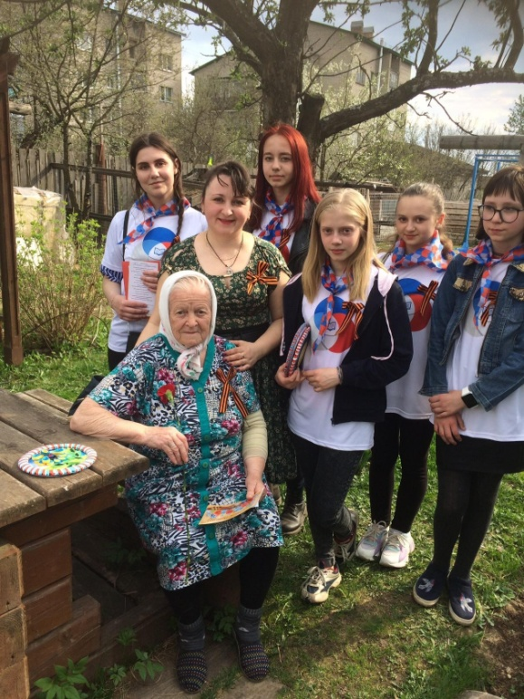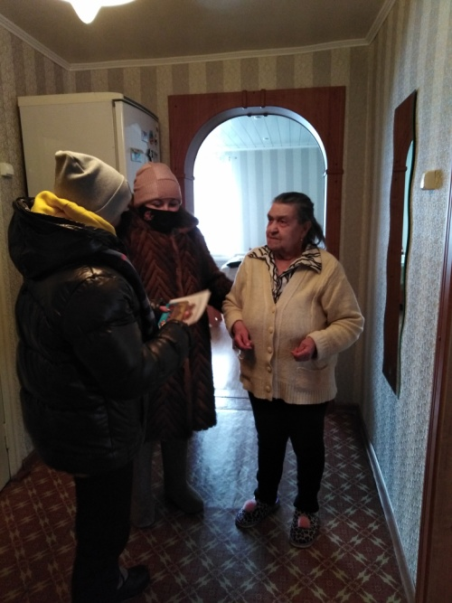
Акция ДО «Луч» по уборке дров одиноким пожилым людям « Помоги ветерану!»
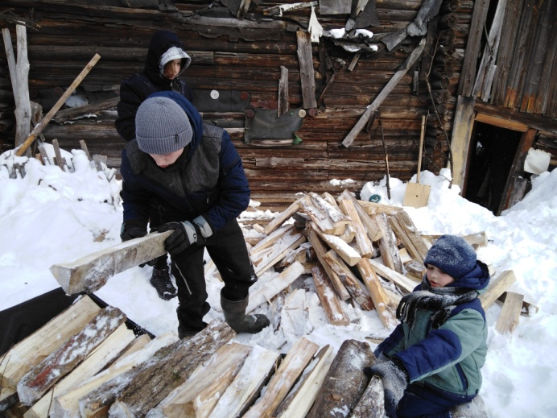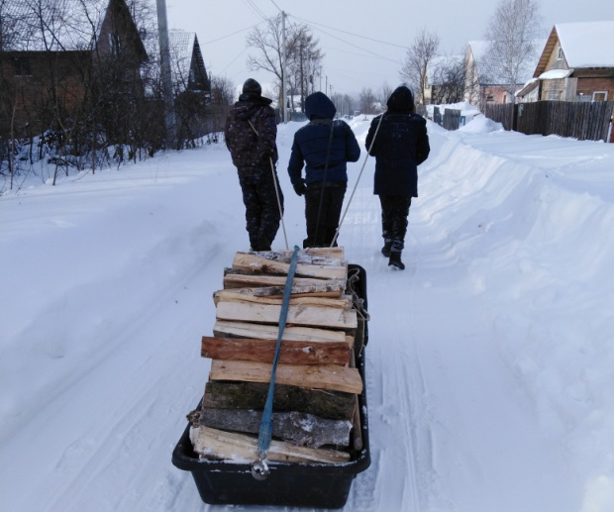
ДК Космынино ежегодно собирает людей элегантного возраста на вечера отдыха, концерты, встречи, посиделки, где они могут пообщаться друг с другом, потанцевать, приятно провести время.
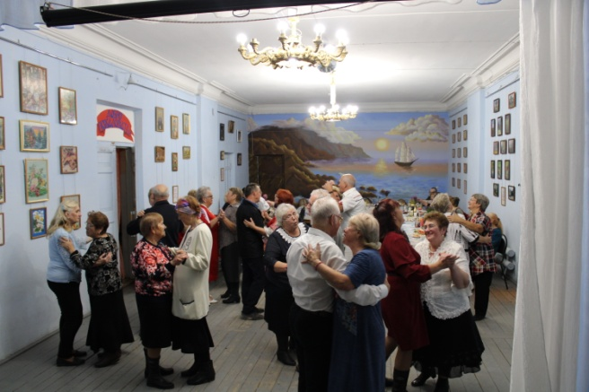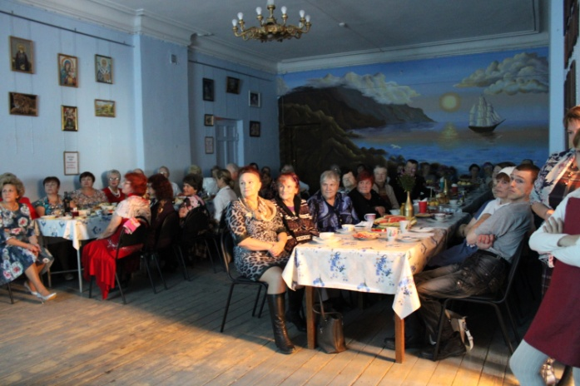
На мероприятиях звучат музыкальные номера коллективов художественной самодеятельности Космынинского ДК, устраиваются видеопросмотры и чаепития. Лиричные песни до глубины души трогают наших гостей, они танцуют, поют, вспоминают молодые годы. И пусть их жизнь была не такой уж радостной, но они сохранили, то душевное тепло, то терпение, которого так часто не хватает молодым.
Давно известно, что человеческий организм нуждается в активности. Пассивный образ жизни ускоряет процессы старения тела, нарушает нормальный ход внутренних процессов. Не растрачивая энергии и сил, невозможно сохранить их надолго. Для того чтобы оставаться бодрым, здоровым, человек должен быть активным. Но активность должна быть правильная. Физические нагрузки должны быть грамотно распределены, в соответствии с определёнными принципами и возможностями конкретного человека. Для поддержания здоровья и жизненного тонуса получателей организована группа здоровья «Скандинавская ходьба», групповые занятия проходят еженедельно, индивидуальные по самочувствию участников.
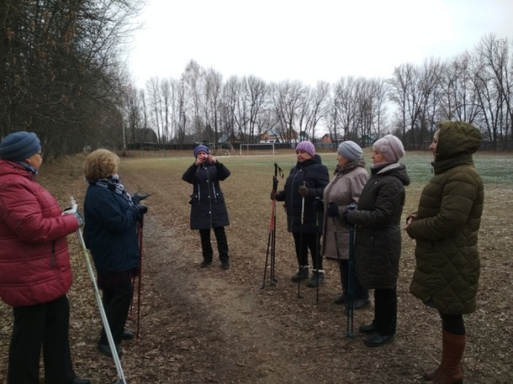
Человек, желающий стать долгожителем и сохранить своё здоровье, должен выстроить правильный рацион, отказаться от всех вредных привычек, сформировать позитивное мышление и, по возможности, стабилизировать вокруг себя здоровую среду.

Каждый человек способен самостоятельно увеличить продолжительность своей жизни, если он действительно этого хочет. Необходимо лишь приложить некоторые усилия, а именно вести здоровый образ жизни. Большинсво долгожителей – люди контактные, активные, эмоциональные, их интересы сосредоточены на том, что происходит вокруг, а не у них внутри, они легко адаптируются в новых условиях и ситуациях, они умерены в еде и много двигаются. Вся наша деятельность направлена на увеличение продолжительности жизни, создание комфортных условий для проживания, для общения, развития нераскрытых способностей наших пенсионеров и мы постараемся приложить все свои услия и навыки, чтобы получить положительный результат.

